Con fundamento en lo dispuesto en los artículos 1.1, 1.4, 2.2, del 23 al 33 de la Ley de Compras Gubernamentales Enajenaciones y Contratación de Servicios del Estado de Jalisco y sus Municipios, siendo las 11:00 once horas del día 27 de Febrero del 2021, en las instalaciones que conforman las oficinas del Centro de Desarrollo Comunitario (Bella Vista) con domicilio en calle Av. Zapotlanejo 73-B colonia Bella Vista de esta Ciudad de Zapotlanejo Jalisco, se reunió el Comité de Adquisiciones, previamente convocados.
La presente sesión ordinaria se celebra conforme al siguiente orden del día:

- Lista de asistencia
- Declaración de Quórum Legal
- Aprobación de la Bases de la Licitación pública nacional número 001/2021 “Servicio de Póliza de Seguro para Parque Vehicular, del Ayuntamiento del Municipio de Zapotlanejo, Jalisco”
- Compra de Lentes para la Octava semana de la salud de Zapotlanejo.
- Informe de compras relacionadas por la contingencia por COVID-19; al 28 de Febrero del 2021. Acuerdo por el que se establecen las medidas preventivas para implementar la mitigación y control de los riesgos para la salud, que implica la enfermedad por el virus SARS.CoV2.
- Informe de compras por adjudicación Directa.
- Puntos Varios.

DESARROLLO DE LA SESION

C. Lic. Ramiro Franco Anguiano: Buenos días, agradezco a los presentes su asistencia y disposición para llevar a cabo esta sesión, iniciando con el primer punto del orden del día.

PRIMER PUNTO: Lista de asistencia.
C. Lic. Ramiro Franco Anguiano: Según el orden del día en el primer punto, lista de asistencia, contamos con la presencia de los miembros del Comité de Adquisiciones, como consta en la lista de asistencia, los C.C.: Mtra. Ileana Roxana Jacobo Torres, Coordinadora General de Administración e Innovación Gubernamental Suplente del Presidente del Comité de Adquisiciones, Luis Manuel Gómez Reynoso, Administrador Grupo de los 100 Vocal, , Gamaliel Pérez Martínez, Industriales Textiles de Zapotlanejo, Benjamín Padilla Gutiérrez, Asociación de Policultores de Zapotlanejo Jalisco Vocal, Francisco Marroquín de la Torre, Asociación de Ganaderos de Zapotlanejo Jalisco Vocal, José Cervantes Padilla, Cooperativa de Queseros de Santa Fe Vocal, Lic. José Rosario Camarena Hermosillo, Representante de la Contraloría Ciudadana, y Lic. Ramiro Franco Anguiano, Secretario Técnico de este H. Comité de Adquisiciones.

SEGUNDO PUNTO: Declaración de quorum legal y apertura de la sesión.
C. Lic. Ramiro Franco Anguiano: Acto seguido y conforme al desahogo del segundo punto del orden del día, se comprueba que existe quorum legal requerido para sesionar, por lo cual se declara aperturada a la sesión.

TERCER PUNTO: Aprobación de la Bases de la Licitación pública nacional número 001/2021 “Servicio de Póliza de Seguro para Parque Vehicular, del Ayuntamiento del Municipio de Zapotlanejo, Jalisco”

Lic. Ramiro Franco Anguiano: Como es du conocimiento está próximo a vencer la póliza de seguro para parque vehicular del Ayuntamiento, por lo tanto pedimos su aprobación para las bases del licitación para el servicio de seguro vehicular para el año 2021- 2022, enviadas previamente para su análisis de manera digital, pido expresamente sus comentarios al respecto.

C. Francisco Marroquín de la Torre: que diferencia encontramos respecto de las bases de la licitación del mismo servicio en el año anterior.

Lic. Ramiro Franco Anguiano: las diferencias solamente se dan en algunas desincorporaciones de vehículos dados de baja en el parque vehicular, así como algunas altas, además del cambio en los porcentajes de los deducibles solicitando en esta ocasión deducibles en daños materiales 10 %, en robo toral 5%, y robo de autopartes 10%, dejándolo a su consideración en este sentido.

C. Gamaliel Pérez Martínez: yo estuve revisando dichas bases y encontré prácticamente lo mismo que la licitación anterior por lo tanto las considero adecuadas para dicho procedimiento.

C. Benjamín Padilla Gutiérrez: yo estoy de acuerdo con dichas bases.

C. Luis Manuel Gómez Reynoso: el solicitar estos deducibles pueden beneficiar en el costo de la póliza pero a su vez puede perjudicar en lo que se pueda gastar por deducibles en el caso d siniestros porque lógicamente sería más caro el deducible, para tener esto en cuanta como observación.

Lic. Ramiro Franco Anguiano: estoy de acurdo con usted, la intención de nosotros en esta ocasión es ver la posibilidad que la póliza sea algo más económica pero revisaremos las observaciones de los posibles participantes en la junta aclaratoria que nos podría dar la pauta para realizar algún cambio en dichos deducibles, algún otro comentario; si no tenemos algún comentario más solicito si están de acuerdo con la aprobación de dichas bases levanten su mano, aprobando de manera unánime todos los miembros con derecho a voto.

CUARTO PUNTO: Compra de Lentes para la Octava semana de la salud de Zapotlanejo.
Lic. Ramiro Franco Anguiano: como ya están informados, se les está solicitando su apoyo para la aprobación de la compra de hasta 1000 lentes que se otorgaran de manera gratuita aquellas personas que lo soliciten previa revisión por personal especializado, dicho servicio se llevara a cabo en la explanada de casa de la cultura y en todas sus delegaciones, esto como una acción derivada a raíz del día internacional de la mujer, no con esto será exclusivamente para mujeres, les pongo a su confederación las siguientes propuestas económicas de empresas optometristas que se les invito a participar; como podrán ver en la papelería que se le envió tenemos tres empresas interesadas en dicha venta teniendo dos empresas de la ciudad de Guadalajara y una empresa de nuestro municipio Ópticos Style la cual presenta la mejor opción con un precio de $313.20, la empresa servicios ópticos Ángel de Guadalajara una oferta de $359.60, y la empresa óptica Jiménez oferta en $389.76, les pido sus comentarios al respecto.

C. José Cervantes Padilla: comenta que él se inclinaría por la empresa avecindada en el municipio primeramente para que la derrama económica quede en nuestra población además de que presenta la mejor propuesta económica, incluso ofrece su producto tanto en lentes monofocales y bifocales por lo que yo entiendo que la opción es de cualquiera de los dos de acuerdo a la necesidad del paciente y las otras empresas ofrecen costos separados donde el bifocal es todavía con más alto precio del ya mencionado anteriormente.

Lic. Ramiro Franco Anguiano: efectivamente el comentario de pepe es muy acertado y como no tenemos algún comentario más solicito si están de acuerdo con adjudicar la compra a la empresa Ópticos Style, levantes su mano los que lo estén, levantando su mano de manera unánime todos los miembros de este comité con derecho a voto, aprobando de esta manera dicha adjudicación.

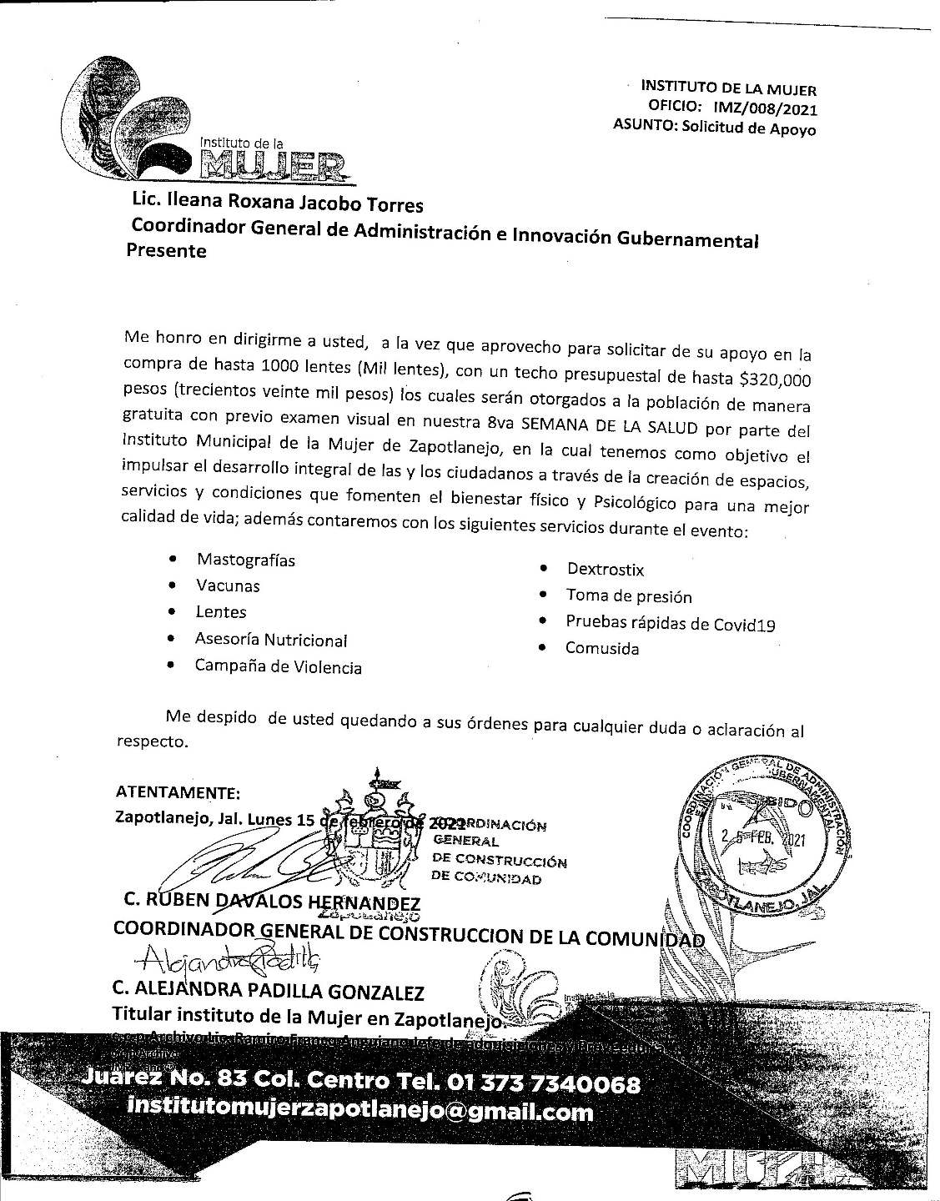

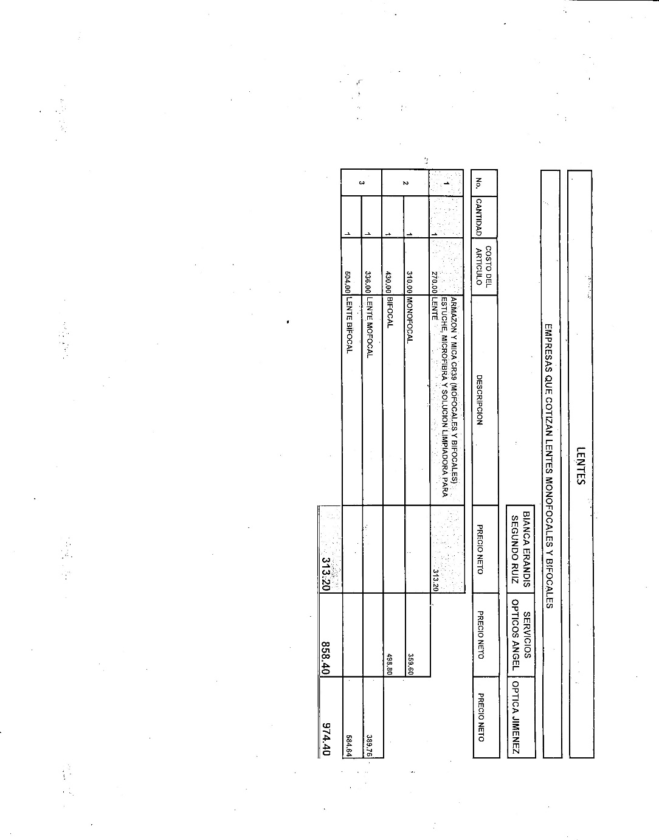
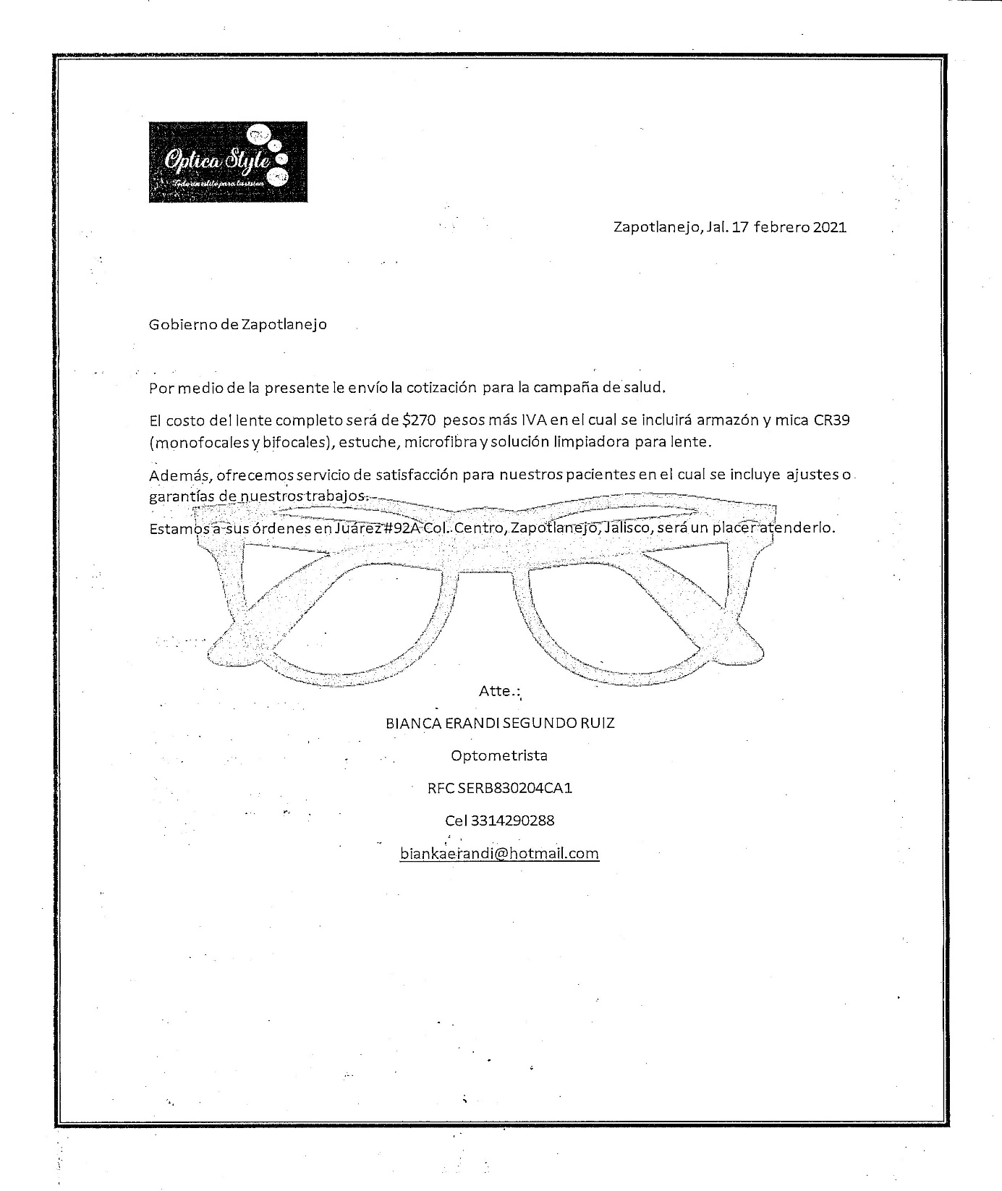
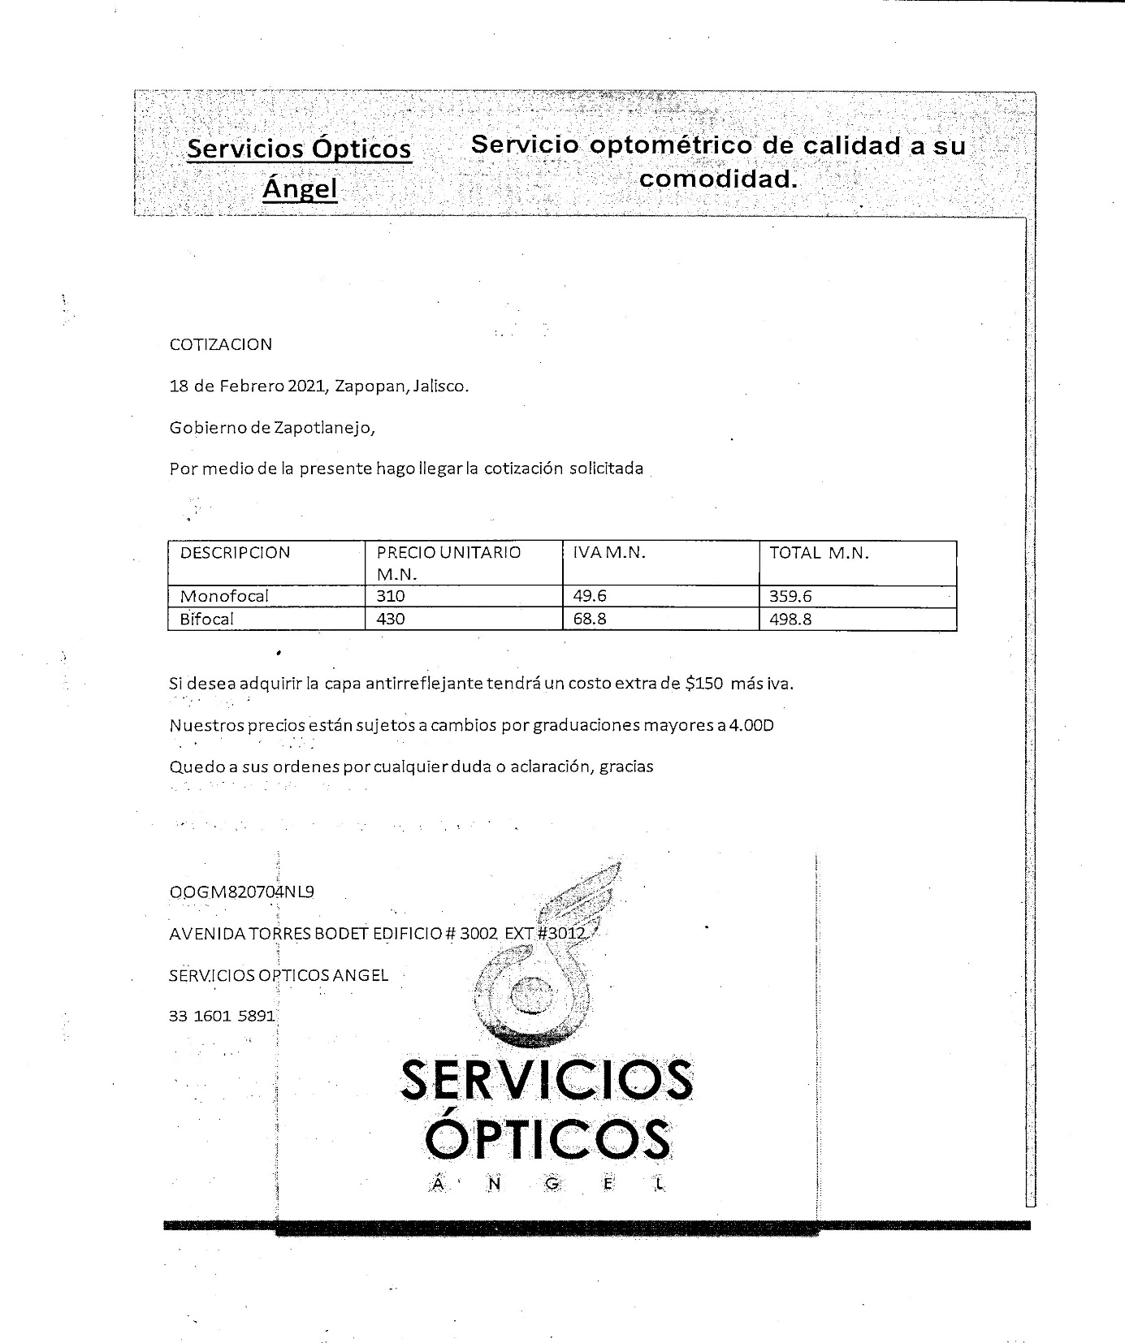
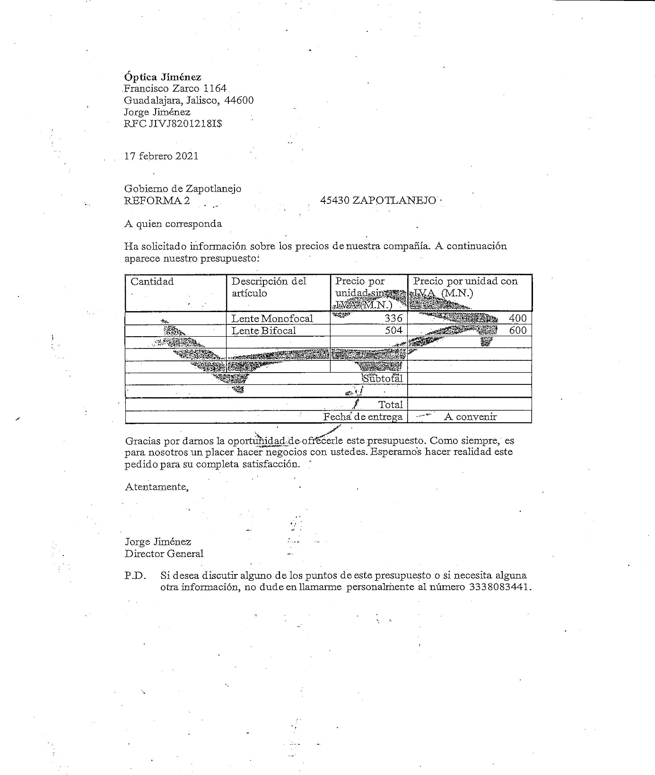

QUINTO PUNTO: Informe de adjudicaciones directas por COVID-19; al 28 de Febrero del 2021. Acuerdo por el que se establecen las medidas preventivas para implementar la mitigación y control de los riesgos para la salud, que implica la enfermedad por el virus SARS.CoV2.
Lic. Ramiro Franco Anguiano: Hago de su conocimiento el informe de las adjudicaciones directas que se realizaron hasta el 28 de febrero del 2021, esto es totalmente informativo, como ustedes pudieron haber observado sobre todo en el mes de enero se realizaron algunas compras fuertes en materia de productos para el cuidado que debemos tener durante la contingencia por COVID-19 dichas compras están enfocadas para la elaboración de 2.5 toneladas de gel antibacterial cubrebocas, sanitizantes, algunos equipos de seguridad, envases para los mismos, compramos también 100 despensas para algunas familias que hicieron algún reclamo de porque no les habíamos entregado a ellos en el mes de diciembre 2020, todo esto para población abierta de nuestro municipio, establecimientos comerciales y oficinas de gobierno y se tiene un gasto hasta la fecha antes mencionada en este informe de $6,623,581.50.

SEXTO PUNTO: Informe de compras por adjudicación Directa.
REPORTE DE COMPRAS DIRECTAS
No. | ORDEN DE COMPRA | REQUISICION | OBJETO DEL GASTO | No. CFDI | NOMBRE DEL PROVEEDOR | FECHA | MONTO
1 | 7632 | OJ-3143 | BOMBA SUERGIIBLE CON DESCARGA DE 2" PARA EL POZO DEL OCOTE DE NUÑO | 917 | ALFREDO GONGALEZ CEBALLOS | 04/11/2020 | $57,100.00
2 | 2464 | OJ-3142 | SERVICIO DE REHABILITACION A POZO PROFUNDO, PARA REHABILITACION DEL POZO DEL OCOTE DE NUÑO | 918 | ALFREDO GONGALEZ CEBALLOS | 04/11/2020 | $63,800.00
3 | 2480 | 3655/2020 | SERVICIO DE FABRICACION DE KIT DE EMPATE, SERVICIO A MOTOR SUMERGIBLE 100HP ALTAMIRA, SERVICIO DE BOMBA SUMERGIBLE KOR40-1000 DEL REBOMBEO DEL POZO DE SAN ROQUE | B509 | COMERCIALIZADORA CISO, S.A. DE C.V. | 10/11/2020 | $62,118.00
4 | 7706 | OD-3274 | BOMBA SUMERGIBLE MCA HERCULES 440V PARA EL POZO DE SAN ROQUE | 926 | ALFREDO GONGALEZ CEBALLOS | 18/11/2020 | $110,000.00
5 | 8116 | 324/2021 | 70 LITROS DE ALCOHOL ETILICO PARA ELABORACION DE GEL ANTIBACTERIAL, POR CONTINGENCIA COVID-19 | SIQ-4884 | DISTRIBUIDORA SIQUEL, S.A. DE C.V. | 03/02/2021 | $70,000.00
6 | 8134 | 384/2021 | 20,000 CUBREBOCAS POR CONTINGENCIA DE COVID-19 | 384/2021 | MPI COMERCIALIZADORA DE MATERIAS PRIMAS E INSUMOS | 05/02/2021 | $278,400.00
7 | 8133 | 383/2021 | 35,000 CUBREBOCAS POR CONTINGENCIA DE COVID-19 | 383/2021 | MPI COMERCIALIZADORA DE MATERIAS PRIMAS E INSUMOS | 05/02/2021 | $40,600.00
8 | 8175 | 479/2021 | 10000 ENVASES DE 500ML DE PLASTICO CON TAPA C/PULVERIZADOR PARA EL SANITIZANTE QUE SE ELABORO POR CONTINGENCIA DE COVID-19 | 479/2021 | ADRIAN ALEJANDRO GUTIERREZ MORALES | 16/02/2021 | $110,000.00

Lic. Ramiro Franco Anguiano: como el punto lo indica es un informe de compras por adjudicación directa esto es debido en el caso de las bombas o rehabilitaciones de algunos pozos profundos de nuestro municipio que proveen de agua potable para la población compramos de manera directa al proveedor del cual recibimos la respuesta más rápida en tiempos para solucionar el problema que tenemos por consiguiente se hace la adjudicación de manera directa para solucionar el problema con prontitud y así evitar el desabasto de agua en algunos puntos de la población, tienen algún comentario? Si no hay más comentarios damos por finalizado el punto.
SEPTIMO PUNTO: Puntos Varios. No hay puntos varios a tratar.

C. Lic. Ramiro Franco Anguiano: Siendo las 12:30 horas del mismo día y año citado se declara cerrada la sesión agradeciendo su asistencia y participación.

Mtra. Ileana Roxana Jacobo Torres  Suplente del Presidente del Comité de Adquisiciones |  | Lic. Ramiro Franco Anguiano  Secretario Técnico del Comité de Adquisiciones
C. Luis Manuel Gómez Reynoso  Grupo de los 100  Vocal |  | C. Francisco Marroquín de la Torre  Asociación de Ganaderos de Zapotlanejo Jalisco  Vocal
C. José Cervantes Padilla  Cooperativa de Queseros de  Santa Fe  Vocal |  | C. Benjamín Padilla Gutiérrez  Asociación de Policultores de Zapotlanejo Jalisco  Vocal
C. Gamaliel Pérez Martínez  Industriales Textiles de Zapotlanejo (ITEZ) |  | Lic. José Rosario Camarena Hermosillo  Representante de la Contraloría Ciudadana

